**LABORATÓRIO 01** - **CONFIGURAÇÃO DE MÁQUINA ANSIBLE HOST, INSTALAÇÃO DO ANSIBLE, PRIMEIRAS CONFIGURAÇÕES DO ANSIBLE.**

**1 - Na Maquina Cliente, vamos visualizar o IP dela:**

execute: **ip -c a**

**OBS: Copie o IP da segunda máquina DEBIAN-CLIENT**

**Ajuste o nome: hostnamectl set-hostname srvweb**

**Ajuste o APT - echo 'deb http://deb.debian.org/debian/ bullseye main' > /etc/apt/sources.list**

**2 - Liberar acesso pelo usuário root na máquina CLIENT:**

editar o arquivo: **nano /etc/ssh/sshd_config**

editar linha 34, trocar por “**yes**”:

**PermitRootLogin yes  
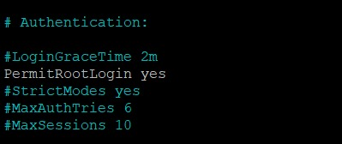**editar 57, trocar por **“yes”  
PasswordAuthentication yes**

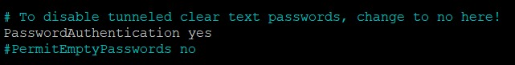

Reiniciar serviço:

**service sshd restart**

Criar senha:  
**passwd  
  
**

1. **CONFIGURAÇÕES SSH PARA O ANSIBLE-HOST**

**1 - Para o Ansible funcionar corretamente, precisamos definir duas coisas: gerar novas chaves ssh e configurar um host**

**Dentro da máquina ANSIBLE-HOST e no CLIENT. ( NA MAQUINA HOST)**

**2 - Gerando novas chaves SSH:**

execute: **ssh-keygen**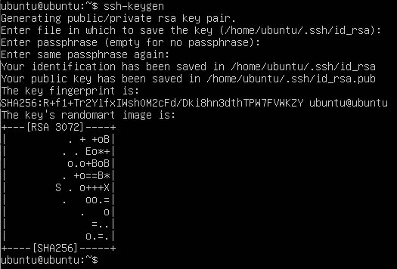

**OBS: Aperte a tecla ENTER, até que a chave seja criada (Não configure nenhuma senha passphrase, local que vai salvar e entre outros)**

**3 - Habilite a permissão 600 para as chaves SSH (Permissão para que o proprietário possa ler e escrever no arquivo)**

execute: **chmod 600 .ssh/id_rsa* 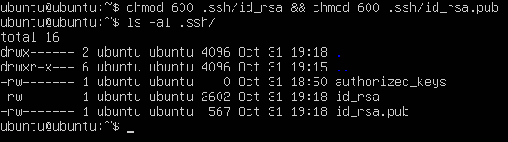**

**5 - Na máquina ANSIBLE execute o comando com o IP da segunda máquina CLIENT, execute o comando abaixo:**

**ssh-copy-id -i/.ssh/id_rsa.pub root@ip_da_sua_segunda_maquina_CLIENT**

**ex:**

**ssh-copy-id -i ~/.ssh/id_rsa.pub aluno@192.168.1.34**

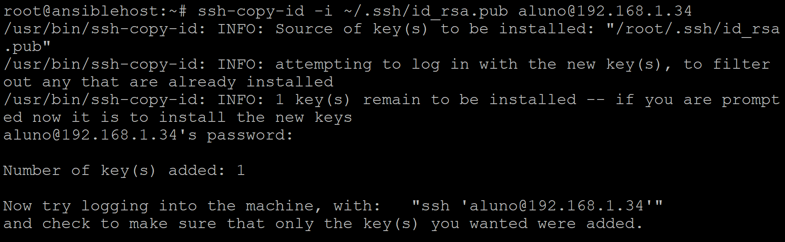

**Vai pedir a senha uma vez, digite a senha criada anteriormente**

**6 - Faça um teste de conexão SSH**

Não será mais solicitado senha, execute:

**ssh root@172.16.62.232(IP do cliente)**

**7 - Sair da conexão SSH**

Pelo amor de Deus, execute:

**exit**